**Informatīvais ziņojums**

**“Par radona gāzes mērījumu rezultātiem un turpmāko rīcību radona gāzes monitoringa nodrošināšanai Latvijā”**

**I Ievads**

Informatīvais ziņojums sagatavots, ņemot vērā Padomes 2013. gada 5. decembra Direktīvas 2013/59/Euratom, ar ko nosaka drošības pamatstandartus aizsardzībai pret jonizējošā starojuma radītajiem draudiem un atceļ Direktīvu 89/618/Euratom, Direktīvu 90/641/Euratom, Direktīvu 96/29/Euratom, Direktīvu 97/43/Euratom un Direktīvu 2003/122/Euratom (turpmāk – Direktīva 2013/59/EURATOM) prasības. Atbilstoši Direktīvas 2013/59/EURATOM 103. pantam ES dalībvalstīm līdz 2018. gada 6. februārim jāizstrādā radona gāzes rīcības plāns, lai novērtu ilgtermiņa riskus, ko rada apstarošana no radona mājokļos, publiski pieejamajās ēkās un darba vietās, attiecībā uz jebkuru radona gāzes nokļūšanas avotu – augsni, būvmateriāliem vai ūdeni.

Sākot no 2014. gada Latvijā veikti vairāki radona gāzes pētījumi, lai novērtētu situāciju attiecībā uz radona gāzes izplatību un lemtu par nepieciešamību izstrādāt radona gāzes rīcības plānu. Pētījumi tika veikti atbilstoši Ministru kabineta 2014. gada 26. marta rīkojumam Nr. 130 “Par Vides politikas pamatnostādnēm 2014. - 2020. gadam”, Direktīvai 2013/59/EURATOM, Padomes 2013. gada 22. oktobra direktīvai 2013/51/EURATOM ar ko nosaka iedzīvotāju veselības aizsardzības prasības attiecībā uz radioaktīvām vielām dzeramajā ūdenī (turpmāk - Direktīva 2013/51/EURATOM) un Ministru kabineta 2002. gada 9. aprīļa noteikumu Nr. 149 “Noteikumi par aizsardzību pret jonizējošo starojumu” (turpmāk – MK noteikumi Nr. 149) prasībām.

2014.-2015. gadā SIA “Geo Consultants”, atbilstoši Vides aizsardzības un reģionālās attīstības ministrijas (turpmāk – VARAM) pasūtījumam, realizēja Latvijas vides aizsardzības fonda finansēto projektu “Sākotnējais radona novērtējums Latvijas teritorijā”[1]. Projekta ietvaros tika novērtēti ģeoloģiskie apstākļi un apkopota informācija par ģeoloģiskajiem apstākļiem, kas norāda uz iespējamo paaugstināto radona līmeni, kā arī apzinātas vietas Latvijā, kurās varētu būt paaugstināts radona līmenis.

2016.-2017. gadā Valsts vides dienesta (turpmāk - VVD) Radiācijas drošības centrs (turpmāk - RDC) organizēja radona gāzes mērījumu veikšanu un radona situācijas novērtēšanu mājsaimniecībās, darba vietās un publiskajās ēkās[2]. Kopumā radona mērījumi veikti 459 mājsaimniecībās 2016. gadā un 243 darba vietu un publiskajās ēkās (pirmskolas izglītības iestādēs, skolās un dažādās darba vietās) 2017. gadā. Radona detektoru iegādi (detektori ir vienreiz lietojami) un mērījumu nolasīšanas pakalpojumu finansēja Starptautiskā atomenerģijas aģentūra (turpmāk – SAEA). SAEA sniegtais atbalsts detektoru iegādes, piegādes un mērījumu pakalpojuma nodrošināšanā mājsaimniecību projekta ietvaros ir 10 600 *euro*, savukārt publiskajās ēkās un darba vietās – 9 676,31 *euro*. Savukārt detektoru izvietošana un rezultāti analīze veikta VVD budžeta ietvaros, atsevišķi neparedzot līdzekļus vai cilvēkresursus.

Valsts sabiedrība ar ierobežotu atbildību „Latvijas Vides, ģeoloģijas un meteoroloģijas centrs” (turpmāk - LVĢMC) 2016. gadā realizēja Latvijas vides aizsardzības fonda finansēto projektu “Radioaktīvo vielu novērtējums vidē”[3], lai novērtētu situāciju attiecībā uz radona gāzes koncentrāciju dzeramajā ūdenī. Projekta ietvaros tika veikti vienreizēji apsekojumi lielākajās Latvijas ūdensapgādes vietās (virs 100 m3/diennaktī), kā arī sagatavots informatīvais buklets par radona gāzi[4].

Pētījumos iegūtie rezultāti izmantoti, lai novērtētu situāciju valstī un atbilstoši Direktīvas 2013/59/EURATOM prasībām lemtu par iespējamo radona gāzes rīcības plāna izstrādi.

VARAM 2015. gadā izveidoja darba grupu “Radona novērtējums un radona rīcības plāns”[5], lai nodrošinātu koordinētu darbību radona situācijas apzināšanai Latvijā un izstrādātu radona rīcības plānu, ievērojot Direktīvas 2013/59/EURATOM prasības. Darba grupā ir pārstāvji no – VARAM, Labklājības ministrijas, Zemkopības ministrijas, Ekonomikas ministrijas, Veselības ministrijas, VVD RDC, Veselības inspekcijas, pārtikas drošības, dzīvnieku veselības un vides zinātniskā institūta “BIOR”, LVĢMC, Latvijas Universitātes Ķīmiskās fizikas institūta, Rīgas Stradiņa universitātes aģentūras "Darba drošības un vides veselības institūts", Rīgas Tehniskās universitātes Būvniecības fakultātes, Rīgas Tehniskās universitātes Telpiskās un reģionālās attīstības pētījumu centra.

**II Tiesiskais regulējums**

Latvijai Eiropas Savienības līmenī saistoša ir Direktīva 2013/59/EURATOM, kā arī Direktīva 2013/51/EURATOM. Nosacījumus attiecībā uz radona gāzi Latvijā reglamentē MK noteikumi Nr. 149 un Ministru kabineta 2017. gada 14. novembra noteikumi Nr. 671 “Dzeramā ūdens obligātās nekaitīguma un kvalitātes prasības, monitoringa un kontroles kārtība” (turpmāk – MK noteikumi Nr. 671).

**2.1. Direktīva 2013/59/EURATOM**

Direktīvas 2013/59/EURATOM regulējuma priekšmets ir vienotu drošības pamatstandartu noteikšana darbinieku apstarošanai, medicīniskai apstarošanai un iedzīvotāju apstarošanai pakļautu personu veselības aizsardzībai pret apdraudējumu, ko rada jonizējošais starojums.

Direktīvas 2013/59/ EURATOM darbības joma skar plānotu, esošu vai avārijas apstarošanas situāciju. Radons ir dabiskais starojuma avots, kas veidojas no zemes dzīlēs esošajiem derīgajiem izrakteņiem, un šajā gadījumā radons uzskatāms par esošu apstarošanas situāciju.

**2.2. Direktīva 2013/51/EURATOM**

Atbilstoši Direktīvai 2013/51/EURATOM ūdens uzņemšana ir viens no veidiem, kā radioaktīvas vielas iekļūst cilvēka organismā. Radons ir viena no radioaktīvajām vielām, kurai Direktīvā 2013/51/EURATOM ir pievērsta īpaša uzmanība, ievērojot, ka tas ir dabiskais starojuma avots, kas neatkarīgi no cilvēka darbībām rodas dzeramajā ūdeni no zemes dzīlēm. Direktīvas 2013/51/EURATOM I pielikumā “Parametru vērtības radonam, tritijam un indikatīvā doza dzeramajā ūdenī” noteiktā radona vērtība **dzeramajā ūdenī ir 100 Bq/l** (bekereli uz litru). Direktīvas 2013/51/EURATOM I pielikuma 1. piezīmē atzīmēts, ka Eiropas Savienības dalībvalstis var noteikt tādu radona līmeni, kura pārsniegšana uzskatāma par nevēlamu, bet, arī to nepārsniedzot, būtu jāturpina optimāla aizsardzība, neapdraudot valsts vai reģiona mēroga ūdensapgādi. Eiropas Savienības dalībvalstu noteiktais līmenis var pārsniegt 100 Bq/l, bet tam jābūt zemākam par 1000 Bq/l. Korektīvas darbības, ko veic pretradiācijas aizsardzībai, uzskata par attaisnotām bez sīkākas izskatīšanas, ja radona koncentrācija pārsniedz 1000 Bq/l.

**2.3. MK noteikumi Nr. 149**

MK noteikumi Nr. 149 nosaka prasības aizsardzībai pret jonizējošo starojumu atbilstoši radiācijas drošības un kodoldrošības pamatprincipiem, kā arī jonizējošā starojuma dozu limitus attiecībā uz iedzīvotājiem. MK noteikumi Nr. 149 attiecas arī uz dabiskajiem jonizējošā starojuma avotiem, un šajos noteikumos ir noteikti arī nosacījumi attiecībā uz radona gāzi.

Saskaņā ar MK noteikumiem Nr. 149 ir noteikti šāda radona pieļaujamie līmeņi:

1) ja konstatēts, ka radona vidējā īpatnējā radioaktivitāte ēkā ir lielāka par 200 Bq/m3 gadā, ēkas īpašnieks vai dzīvokļa īpašnieks kopā ar VVD RDC lemj par aizsardzības pasākumu veikšanu radona kaitīgās ietekmes samazināšanai (125. punkts). Attiecībā uz jaunām būvēm un ēkām būvdarbu pasūtītājs, projektētājs un izpildītājs ir atbildīgi par to, lai jaunuzceltajā ēkā vai dzīvoklī radona vidējā īpatnējā radioaktivitāte nepārsniegtu 200 Bq/m3 gadā;

2) ja konstatēts, ka radona īpatnējā radioaktivitāte ēkā ir lielāka par 1000 Bq/m3 mērījuma veikšanas laikā vai 600 Bq/m3 vidēji gadā, ēkas vai dzīvokļa īpašnieks vai īrnieks nekavējoties veic aizsardzības pasākumus (126. punkts);

3) ja virszemes un pazemes darba vietās radona vidējā īpatnējā radioaktivitāte ir lielāka par 400 Bq/m3gadā, darba devējs nodrošina aizsardzības pasākumus radona kaitīgās ietekmes samazināšanai darba vietās (135. punkts).

**2.4. MK noteikumi Nr. 671**

MK noteikumos Nr. 671 ir noteikti nosacījumi arī radioaktīvo vielu (t.sk. radona) kontrolei dzeramajā ūdenī un to pieļaujamās vērtības.Radona īpatnējās radioaktivitātes pieļaujamā vērtība dzeramajā ūdenī ir 100 Bq/l.

Radioaktīvo vielu rādītāju monitoringu ūdeņos nodrošina LVĢMC atbilstoši Vides monitoringa programmai 2015.-2020. gadam[6] un LVĢMC ir tiesīgs neīstenot radioaktīvo vielu rādītāju monitoringu, ja ir pietiekama informācija par to, ka konkrētajā ģeogrāfiskajā teritorijā nav iespējama tāda radioaktīvās vielas koncentrācija dzeramajā ūdenī, kas varētu pārsniegt noteiktās radioaktīvo vielu rādītāja vērtības. Savukārt ūdens piegādātājs vai pārtikas uzņēmums, uzsākot jauna ūdens piegādes avota izmantošanu, veic radona kontroli ūdenī.

Ievērojot Latvijas situāciju attiecībā uz tādiem radioaktīvo vielu parametriem kā tritija radioaktivitāte un kopējo alfa un kopējo beta radioaktivitāte, papildus netiek plānots radioaktīvo vielu monitorings, jo 2008. un 2009. gadā Sabiedrības veselības aģentūra jau veica šo parametru monitoringu dzeramajā ūdenī. Savukārt attiecībā uz radona saturu dzeramajā ūdeni 2016. gadā LVĢMC veica vienreizēju pētījumu (skat. šā informatīvā ziņojuma 4.3. sadaļu). Papildus jāatzīmē, ka LVĢMC, īstenojot Vides monitoringa programmu 2015. -2020. gadam, katru gadu nodrošina dzeramā ūdens radioaktīvo vielu monitoringu četrās vietās (Rīgā, Baldonē un divās vietās Daugavpilī).

Situācijās, ja ir zināms, ka radioaktīvo vielu rādītāju vērtības var pārsniegt pieļaujamās vērtības, tiek organizēts šo vielu monitorings. Savukārt, ja pārsniegta noteiktā radioaktīvo vielu vērtība dzeramajā ūdenī, Veselības inspekcija sadarbībā ar VVD RDC izvērtē, vai radioaktīvās vielas dzeramajā ūdenī nerada tādus draudus cilvēku veselībai, kuru dēļ nepieciešams rīkoties, kā arī, ja nepieciešams, organizē korektīvas darbības.

**III Radons un tā ietekme**

Radons (tā nozīmīgākais un visilgāk dzīvojošais radioizotops ir 222Rn ar pussabrukšanas periodu 3,823 dienas) - ir inerta radioaktīva gāze bez krāsas un smaržas, tā ir 7,5 reizes smagāka par gaisu. Labi šķīst ūdenī un organiskos šķidrumos. Radona radioaktīvā sabrukšanā rodas alfa starojums, un tam piemīt augsta radiotoksiscitāte.

Viens no galvenajiem radona gāzes avotiem ir zemes dzīles. Tieši teritorijas ģeoloģiskā uzbūve nosaka vislielākos riskus paaugstinātai radona koncentrācijai cilvēka dzīves vidē. Radona dabiskā izcelsme ir iežos esošā dabīgā urāna (238U) sabrukšanas ķēdes, kur tas ir viens no produktiem. Radons pamatā atrodams pamatklintāja iežos vai nogulumiežos, piemēram, mālos. Nelielu radona daudzumu satur arī dabasgāze, dažādi būvmateriāli un artēziskie ūdeņi.

Radons caur augsni un ēku konstrukciju nepietiekami blīvām vietām ieplūst iekštelpās. Radons ieplūšanai mājā var būt vairāki ceļi, piemēram:

* plaisas grīdās
* konstrukciju savienojumus
* plaisas sienās
* plaisas iekārtajās grīdās
* plaisas ap caurulēm
* poras sienās/būvmateriālos
* ūdensapgādes sistēmu.

Augsta radona koncentrācija var veidoties zemes virsmas tuvumā, bet ne augstāk par dzīvojamās mājas otro vai trešo stāvu. Radons sastopams arī dažādos būvmateriālos – granītā, marmorā, betonā, cementā, ķieģeļos (īpaši māla). Ja mājas būvniecībā izmantoti šie materiāli, ir iespējama lielāka radona koncentrācija.

Paaugstināta radona esamība mājokļos rada riskus iedzīvotāju veselībai, kā arī apgrūtinājumus nekustamajam īpašumam, kas ir saistīti ar nepieciešamību veikt radona daudzuma samazināšanas pasākumus. Radona radītais alfa starojums ilgākā laika periodā var atstāt nelabvēlīgu ietekmi uz iedzīvotāju veselību. Cilvēka organismā radona gāze nonāk, to ieelpojot kopā ar gaisu, vai arī iedzerot ūdeni ar tajā izšķīdušo radona gāzi. Maza radona daudzuma iedarbībai uz cilvēka organismu ir salīdzinoši neliela ietekme, savukārt ilgstoša liela radona daudzuma iedarbība uz organismu veicina tajā nevēlamas izmaiņas, galvenokārt elpošanas un gremošanas orgānu sistēmā. Radona negatīvā ietekme ievērojami lielāka ir smēķētājiem, radot papildu risku saslimt ar elpošanas orgānu slimībām[7].

Radona alfa starojuma ietekmē var samazināties cilvēka mūža ilgums un var palielināties risks saslimt ar plaušu vēzi. Tādēļ svarīgi apzināt vidējo radona īpatnējo radioaktivitāti dzīvojamā ēkā, lai nepieciešamības gadījumā varētu veikt piemērotus radona līmeņa samazināšanas pasākumus mājokļos, kur radona līmenis ir augsts.

Radona līmeņa novērtēšanai ēkās vairāk tiek izmantoti ilgtermiņa pasīvie alfa treku radona detektori. Ievērojot, ka radona līmenis mainās laikā un arī ir atkarīgs no sezonas, tad labākais risinājums ir izvietot detektorus mērīšanai ilgāku periodu (vismaz 6 mēneši), kas raksturo vidējo gada vērtību.

**IV Situācijas raksturojums Latvijā**

Ievērojot Latvijas teritorijas ģeoloģisko uzbūvi, var secināt, ka galvenie ģeoloģiskie faktori ir kvartāra nogulumu ģeoķīmiskais, litoloģiskais un granulometriskais sastāvs, kā rezultātā ģeoloģiskas izcelsmes radona izplatības problēmas Latvijā var tikt uzskatītas kā nebūtiskas. Tomēr arī Latvijā varētu būt vietas, kurās ir paaugstināts radona daudzums ēkās. Pagājušā gadsimta 90-tajos gados veiktie pētījumi parādīja, ka radona koncentrācija dažādu Latvijas rajonu mājokļos bija intervālā no 30 Bq/m3 līdz 120 Bq/m3. Vienlaikus jāatzīmē, ka šo pētījumu dati nav izmantojami radona kartēšanai, jo nesatur visu nepieciešamo informāciju, piemēram, mērījumu veikšanas vietas koordinātes.

Par radona risku iespējamību liecina arī 2014. gadā Latvijā VARAM organizētais pētījums “Sākotnējais radona novērtējums Latvijas teritorijā” (SIA “Geo Consultants”), kurā tika prognozēti radona riski valsts teritorijā, balstoties uz Latvijas ģeoloģiskās kartēšanas izpētes datiem un veicot mērījumus trijos eksperimentālos laukos ar Latvijai raksturīgākajām teritorijām. Ievērojot pētījuma rezultātus, Latvijā tika izdalītas teritorijas ar lokāli paaugstinātu radona risku[8], ar normālu iespējamo radona risku[9] un ar zemu radona iespējamo risku[10]. Lai turpinātu radona novērtēšanu Latvijā, VVD RDC 2016. gadā uzsāka radona mērījumus mājsaimniecībās, publiskajās ēkās un darbavietās, ar SAEA Tehniskās sadarbības programmas projektu atbalstu.

LVĢMC realizēja Latvijas vides aizsardzības fonda finansēto projektu “Radioaktīvo vielu novērtējums vidē”, kura galvenais mērķis bija izvērtēt radona līmeni dzeramajā ūdenī.

Informācija par šobrīd projektu ietvaros veiktajiem radona gāzes mērījumiem mājsaimniecībās, publiskajās ēkās, darba vietās un dzeramajā ūdenī ir publiski pieejama VVD RDC[11] un LVĢMC[12] oficiālajās tīmekļvietnēs.

**4.1. Radona gāzes mērījumu rezultāti mājsaimniecībās**

Projekts “Radona gāzes mērījumi Latvijas mājsaimniecībās 2016. gadā tika uzsākts ar informatīvo kampaņu 2016. gada februārī-martā, kad VVD RDC aicināja Latvijas iedzīvotājiem brīvprātīgi pieteikties bezmaksas radona gāzes mērījumiem savā dzīvesvietā. Kopumā tika saņemti 1099 Latvijas mājsaimniecību pieteikumi. 2016. gada pavasarī VVD RDC izsniedza divu detektoru komplektus 487 mājsaimniecībām. Vienlaikus katrai mājsaimniecībai tika izsniegts arī informatīvais buklets “[Radons – dabiskais jonizējošā starojuma avots](http://www.vvd.gov.lv/public/fs/CKFinderJava/files/Radons_dabiska_jonizejosa_starojuma_avots_VVD_RDC_2016.pdf)”, kas tika sagatavots LVĢMC realizētā projekta “Radioaktīvo vielu novērtējums vidē” ietvaros (skat.4.3. sadaļu), instrukcija par detektoru izvietošanu un aptaujas anketa ar vispārējiem jautājumiem par mājsaimniecību, ikdienas telpu vēdināšanas paradumiem un ēkas būvmateriāliem.

Detektori mērījumiem no 6 līdz 10 mēnešiem bija izvietoti dzīvojamo ēku pirmajos stāvos un apdzīvojamās puspagrabu telpās, kur mājsaimniecības locekļi pastāvīgi uzturas. 2016. gada decembra sākumā VVD RDC tika atgriezti 913 detektori no 459 mājsaimniecībām. No 2016. gada pavasarī izsniegtajiem detektoriem atpakaļ netika atgriezti 6% jeb 62 detektori. Detektori mērījumu nolasīšanai tika nosūtīti uz laboratoriju Zviedrijā, kur tos analizēja “Radonova Laboratories AB” akreditētajā laboratorijā, saskaņā ar ISO 11665-4 standartu “*Measurement of radioactivity in the enevironment Air: radon-222*”.

Pēc mērījumu rezultātu saņemšanas, sazinoties ar vairākām mājsaimniecībām, tika konstatēts ka atsevišķas vietās detektori, neatbilstoši projekta mērķim, bija izvietoti neapdzīvojamos un slēgta tipa pagrabos, atvērta tipa un caurvējainās koplietošanas telpās, kā arī mērījumu periodā detektori nebija izņemti no aizsargapvalka.

Mājsaimniecību radona koncentrācijas novērtējuma analīzei tika izmantoti 891 korekti izvietoto detektoru rezultāti no 447 mājsaimniecībām.

Novērtējumā tika nodrošināts, ka no 110 Latvijas Republikas novadiem, vismaz viens mērījuma punkts bija izvietots 106 novados. Savukārt no 587 administratīvi teritoriālajām vienībām (republikas pilsētas, novadu pilsētas, novadu pagasti) mērījumu rezultāti bija veikti 393 vietās (Attēls Nr. 1).

Attēls Nr. 1

Administratīvās teritorijas, kurās veikti radona mērījumi mājsaimniecībās

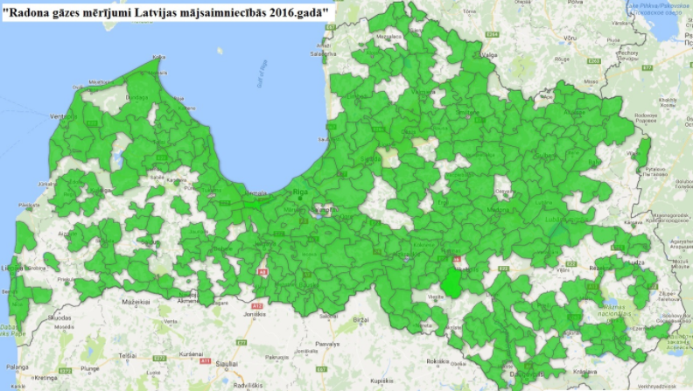

Pētījuma ietvaros konstatēts, ka vidējais statistiskais radona koncentrācijas līmenis Latvijā ir 74 Bq/m3. Jāatzīmē, ka saskaņā ar Eiropas Komisijas Kopīgā pētniecības centra datiem, vidējā statistiskā koncentrācija Eiropas reģionā ir 98 Bq/m3 (2014. gads).

Tikai 5 % no izvietotajiem detektoru rezultātiem radona koncentrācija bija virs 200 Bq/m3[13] (Attēls Nr. 2). Savukārt saskaņā ar Direktīvas 2013/59/EURATOM prasībām radona līmenis, kad nepieciešamas rīcības, ir 300 Bq/m3.

Attēls Nr. 2

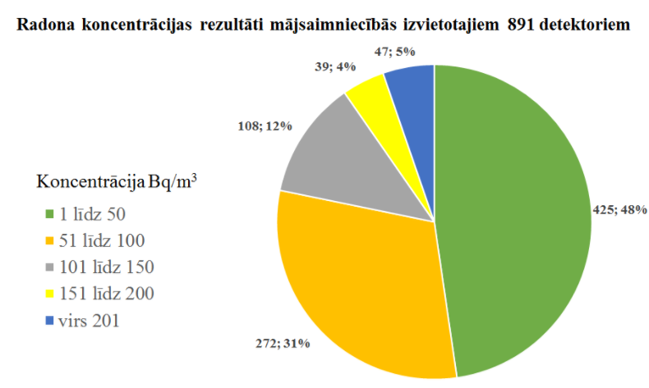

Izvērtējot iegūtos radona mērījumu rezultātus, var konstatēt, ka vietas, kurās konstatēts radona līmenis virs 200 Bq/m3, ir kā atsevišķas vietas, un tās konstatētas atsevišķās teritorijās (*nav koncentrētas noteiktos apgabalos*) (skat. Attēlu Nr. 3).

Attēls Nr. 3

Radona gāzes koncentrācija mājsaimniecībās

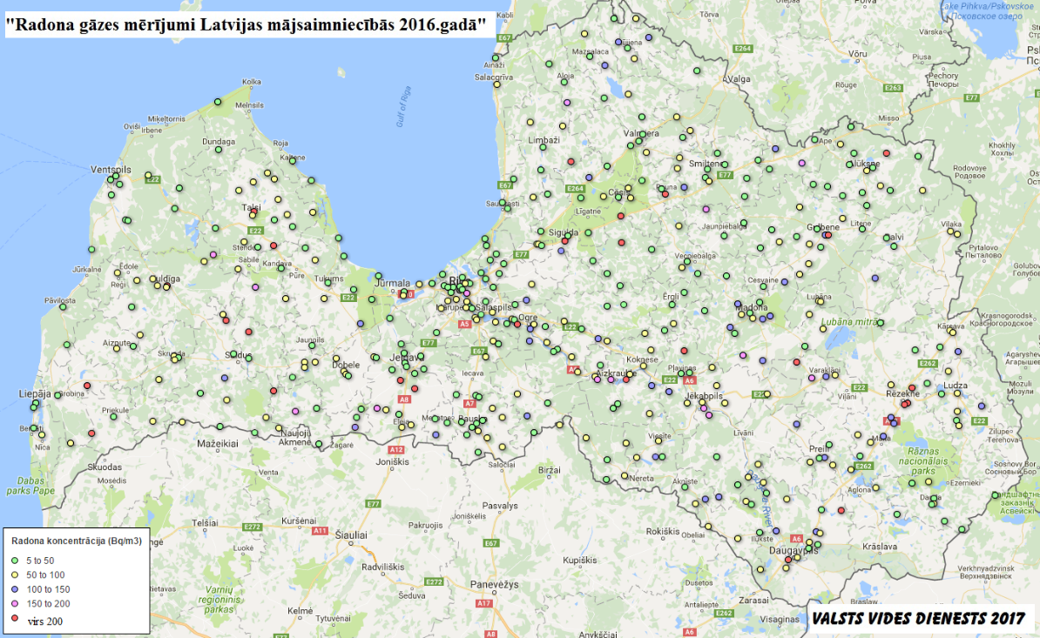

*Piezīme: karte ir pieejama VVD tīmekļvietnē <http://www.vvd.gov.lv/kontrole/radona-gazes-kontrole/radona-merijumi-majsaimniecibas/>

VVD RDC apzināja visas 30 mājsaimniecības, kurās 47 detektoru rezultāti uzrādīja koncentrāciju virs 200 Bq/m3, veica papildus informācijas apkopošanu par mājsaimniecības ikdienas paradumiem, ēku būvtehnoloģiju un izmantotajiem materiāliem un sniedza konsultācijas par preventīvajiem pasākumiem. Atsevišķās mājsaimniecībās, kurās tika konstatēta paaugstināta radona gāzes koncentrācija, VVD RDC apsekojuma laikā veica arī gamma dozas jaudas un beta daļiņu plūsmas intensitātes mērījumus.Tika apzināts, ka galvenokārt paaugstināti radona mērījumu rezultāti konstatēti tajās mājsaimniecībās, kurās netiek regulāri nodrošināta telpu vēdināšana vai arī tās tiek daļēji/neregulāri apdzīvotas.

**4.2. Radona gāzes mērījumu rezultāti publiskajās ēkās un darba vietās**

2016. gada novembrī VVD RDC uzsāka projektu “Radona gāzes mērījumi Latvijas darba vietās un publiskajās ēkās 2016./2017. gadā”. 2016. gada septembrī-oktobrī Rīgas Stradiņa universitātes aģentūra “Darba drošības un vides veselības institūts” sadarbībā ar VVD RDC un VARAM veica iespējamo radona mērījumu vietu apzināšanu.

Laika periodā no 2016. gada novembra līdz 2017. gada janvārim VVD RDC sadarbībā ar uzņēmuma/iestādes nozīmēto kontaktpersonu izvietoja bezmaksas pasīvos radona gāzes detektorus (kopskaitā 955). Pasīvie radona gāzes detektori tika izvietoti 197 iestāžu/uzņēmumu (pirmskolas izglītības iestādēs, skolās un dažādās darba vietās (slimnīcās, muzejos, kafejnīcās, ražošanas un pakalpojumu sniegšanas uzņēmumos)) 243 ēku 1. stāva un pagrabstāva telpās, kurās ikdienā visbiežāk uzturas darbinieki/iedzīvotāji. Vidēji katrā uzņēmuma/iestādes ēkā detektori tika izvietoti 4 telpās. Radona gāzes mērījumu veikšanas laiks izvēlētajās ēkās bija 4 - 6 mēneši.

Radona gāzes mērījumi kopumā tika veikti 108 administratīvajās teritorijas (republikas pilsētas, novadu pilsētas un novadu pagasti) (skat. Attēlu Nr. 4).

Attēls Nr. 4

Ēku skaits administratīvās teritorijās, kurās veikti radona mērījumi darba vietās un publiskajās ēkās

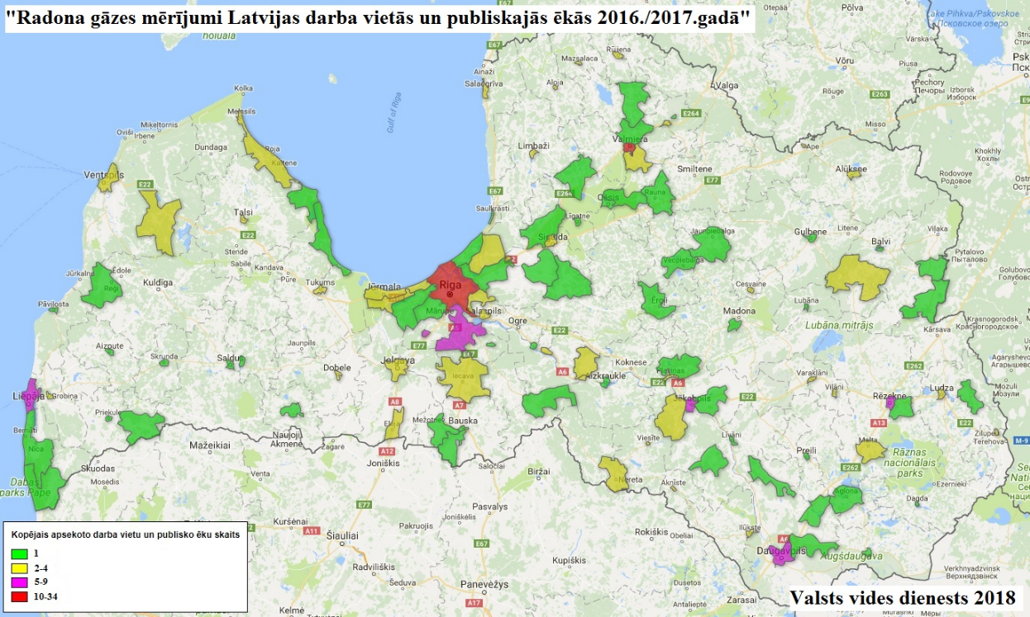

Pēc detektoru noņemšanas VVD RDC organizēja to nosūtīšanu uz akreditētu laboratoriju Zviedrijā, kur tos analizēja “Radonova Laboratories AB” akreditētajā laboratorijā, saskaņā ar ISO 11665-4 standartu “*Measurement of radioactivity in the enevironment Air: radon-222*”. Mērījumu rezultātā secināts, ka kopumā vidējais radona gāzes koncentrācijas līmenis pētījumā iesaistītajās organizāciju ēkās bija 71 Bq/m3:

* vidējā koncentrācija 75 darba vietu ēkās – 47 Bq/m3;
* vidējā koncentrācija 97 skolu (vispārējās pamatizglītības un vidējās izglītības iestādēs) ēkās – 90 Bq/m3;
* vidējā koncentrācija 71 pirmskolas izglītības iestāžu ēkās – 67 Bq/m3.

Attēls Nr. 5

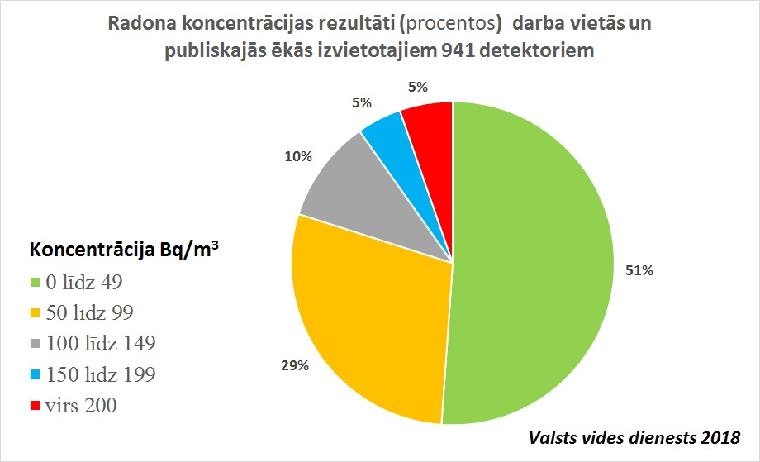

Tikai 5 % no visiem izvietotajiem detektoru rezultātiem radona koncentrācija bija virs 200 Bq/m3 [14] (Attēls Nr. 5). Mērījumu veikšanas rezultātā ir konstatēts, ka 33 ēkās vismaz viens radona gāzes mērījumu rezultāts ir augstāks par 200 Bq/m3, no kurām – 12 ēkās vismaz viens detektors virs 300 Bq/m3.

VVD RDC informēja organizācijas, kuras bija iesaistītas pētījumā, par iegūtajiem rezultātiem, vienlaikus arī sniedzot ieteikumus radona līmeņa samazināšanai tajās vietās, kur radona līmenis ēkā pārsniedza 200 Bq/m3. Papildus tika organizētas arī VVD RDC pārbaudes klātienē ēkās, kurās bija augstākie radona rādītāji, sniedzot norādījumus par iespējamiem pasākumiem radona līmeņa samazināšanai.

Pēc pētījuma laikā iegūtajiem datiem paaugstināta radona koncentrācija ir vērojama:

* izglītības iestāžu garderobju telpas, kurām nav logu un mehāniskās vēdināšanas;
* palīgtelpās, kurās uzturas īslaicīgi un ikdienā netiek vēdinātas;
* bibliotēkas telpās, kas tiek reti vēdinātas;
* ēkās, kurās veikta siltināšana, samazinot dabīgo gaisa apmaiņu, kā arī nenodrošinot ventilācijas sistēmas izveidi;
* ēkās, kuras siltinātas, izmantojot ogļu izdedžus.

**4.3. Radona gāzes mērījumu rezultāti dzeramajā ūdenī**

Lai nodrošinātu situācijas izvērtējumu attiecībā uz radona līmeni dzeramajā ūdenī, 2016. gadā LVĢMC realizēja Latvijas vides aizsardzības fonda finansēto projektu “Radioaktīvo vielu novērtējums vidē”. Minētā projekta galvenais mērķis bija veikt vienreizēju pētījumu par radona klātbūtni dzeramajā ūdenī visā Latvijas teritorijā, kā arī izglītot sabiedrību par radona gāzi, izdodot informatīvu materiālu.

Projekta ietvaros laika periodā no 2016. gada 1. novembra līdz 30. novembrim tika veikti radona līmeņa mērījumi 154 lielākajās ūdens apgādes vietās (virs 100 m3), lai novērtētu radona līmeni dzeramajā ūdenī Latvijas mērogā, pirms tam paraugu ņemšanas vietas saskaņojot ar VVD RDC.

Projekta ietvaros ir iegūti rezultāti 154 paraugu ņemšanas vietās, kas ir robežās no 0,1 līdz 21,7 Bq/l. Lielākā koncentrācija tika konstatēta Madlienā un bija 40 Bq/l (Attēls Nr. 6). Pieļaujamais radona līmenis dzeramajā ūdenī ir 100 Bq/l.

Attēls Nr. 6

Radona gāzes mērījumu veikšanas vietas

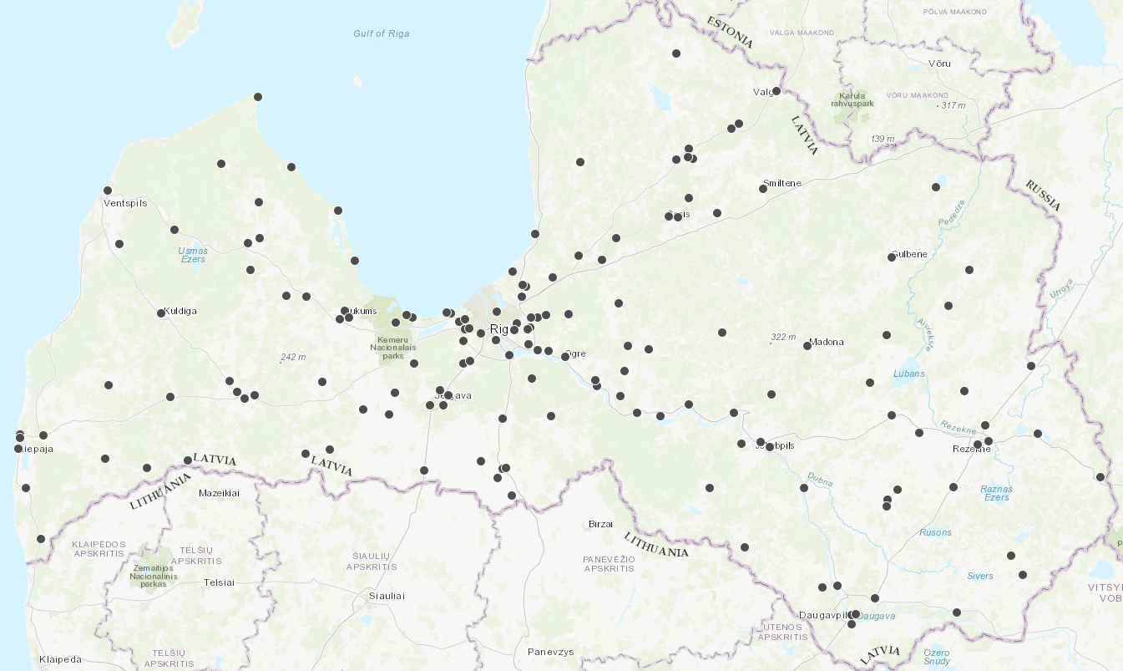

Vienlaikus projekta ietvaros tika izstrādāts informatīvais materiāls “[Radons – dabiskais jonizējošā starojuma avots](http://www.vvd.gov.lv/public/fs/CKFinderJava/files/Radons_dabiska_jonizejosa_starojuma_avots_VVD_RDC_2016.pdf)”, kas tika izplatīts VVD RDC realizēto projektu dalībniekiem, kā arī ievietots dažādu institūciju tīmekļvietnēs (piemēram, LVAF[15], Rīgas Stradiņa universitāte[16]).

Lai sabiedrību iepazīstinātu par radonu un tā ietekmi uz iedzīvotāju veselību tika rīkotas divas preses konferences, Rīgas Stradiņa universitātes aģentūras "Darba drošības un vides veselības institūts" izstrādājis divus video par radona ietekmi[17], notikuši četri apmācību semināri, kuros piedalījās arī ārvalstu eksperti, lai izglītotu dažādu institūciju pārstāvjus, kā arī ar VVD RDC koordinēto SAEA atbalstu seši Latvijas pārstāvji piedalījušies dažādos starptautiskos pasākumos.

**V Secinājumi un priekšlikumi turpmākai rīcībai**

Izvērtējot iegūtos radona mērījumus mājsaimniecībās, publiskajās ēkās un darba vietās, netika konstatētas teritorijas, kurās būtu liels skaits ar ēkām ar paaugstinātu radona gāzes koncentrāciju. Kopumā pētījumu rezultātā secināts, ka vidējais statistiskais radona koncentrācijas līmenis Latvijā mājsaimniecībās ir 74 Bq/m3, savukārt publiskajās ēkās un darba vietās – 71 Bq/m3. Izvērtējot iegūtos radona mērījumu rezultātus dzeramajā ūdenī, netika konstatēta neviena ūdens apgādes vieta, kurā radona mērījums būtu paaugstināts. 154 lielākajās ūdens apgādes vietās radona mērījumu rezultāti ir robežās no 0,1 līdz 21,7 Bq/l. Lielākā koncentrācija bija 40 Bq/l, kas ir 2,5 reizes zemāks rādītājs, nekā pieļaujamais radona līmenis dzeramajā ūdenī (100 Bq/l).

Latvijā veikto pētījumu rezultātā konstatēts, ka radona gāzes vidējā koncentrācija ir zem noteiktā radona gāzes koncentrācijas līmeņa ēkās (300 Bq/m3) un zem noteiktā pieļaujamā radona līmeņa dzeramajā ūdenī (100 Bq/l). Ievērojot veikto pētījumu rezultātus, secināms, ka Latvijai nav nepieciešams izstrādāt radona gāzes rīcības plānu, kā tas noteikts Padomes 2013. gada 5. decembra Direktīvas 2013/59/Euratom 103. pantā.

Atsevišķās ēkās, kurās konstatēts paaugstināts radona gāzes līmenis, tika izpētīts, ka paaugstinātu radona koncentrāciju telpā izraisa dažādi faktori: ēkas ģeoloģiskais pamats, ēkai izmantotie būvmateriāli, nepietiekama telpu vēdināšana (vai nepietiekama telpas gaisa apmaiņa ar apkārtējo vidi), ventilācijas sistēmas neesamība. Radona koncentrāciju ēkās, kurās tas pārsniedz noteiktos limitus, var samazināt dažādos veidos:

* uzlabojot ēkas ventilāciju;
* likvidējot plaisas ēkas pārsegumu konstrukcijā, kā arī veicot papildus sienu un grīdu hermetizāciju;
* uzlabojot ventilāciju zem grīdām;
* ierīkojot radona nosēdtilpņu sistēmu – tilpnes var būt aktīvas (ar ventilatoru) un pasīvas;
* ierīkojot sistēmu, kas ļauj ēkā uzturēt pozitīvu gaisa spiedienu;
* veicot ēkas siltināšanu, nepieciešams izvērtēt un izvēlēties labāko risinājumu, lai nodrošinātu pēc iespējas labāku gaisa apmaiņu telpās, jo hermētiski logi bez pasīvas vedināšanas rada risku palielināties radona koncentrācijai;
* organizējot dažādus informatīvos pasākumus, sabiedrības informēšanai par radona riskiem.

Tomēr visvienkāršākais radona koncentrācijas samazināšanas veids ir regulāra telpu vēdināšana, ja tas ir iespējams. Gadījumā, ja vēdināšana kādu pamatotu iemeslu dēļ nav iespējama, jālemj par augstākminēto pasākumu veikšanu radona koncentrācijas samazināšanas. Alternatīva šiem pasākumiem - ierobežot telpā uzturēšanās laiku, jo radona ietekme proporcionāli atkarīga no telpā pavadītā laika.

Plānots regulāri atjaunināt un papildināt informāciju par radona gāzes izplatību un iespējamo ietekmi uz iedzīvotāju veselību VVD RDC oficiālajā tīmekļvietnē, vienlaikus pievēršot uzmanību to jomu pārstāvjiem, kuri tiešā veidā var ietekmēt radona gāzes izplatības samazināšanos, kā piemēram, izglītības un būvniecības nozares pārstāvjiem (pareiza siltināšana un ventilācija), medicīnas personālam, darba aizsardzības speciālistiem, u.c.

Ņemot vērā, ka radona gāzes negatīvā ietekme ievērojami lielāka ir iedzīvotājiem, kuri smēķē, radot tiem papildu risku saslimt ar elpošanas orgānu slimībām, Valsts vides dienesta Radiācijas drošības centrs sadarbībā ar Veselības inspekciju un Rīgas Stradiņa universitātes aģentūras "Darba drošības un vides veselības institūts", gatavojot informāciju par radona gāzi, ietvert arī informāciju par smēķēšanas un radona iedarbības papildus riskiem attiecībā uz cilvēku veselību.

**VI Nepieciešamais finansējums**

Pētījums, radona gāzes koncentrācijas līmeņa noteikšanai mājokļos, publiski pieejamās ēkās un darba vietās, atkārtoti tiks veikts no 2030. līdz 2031. gadam. Pētījuma laikā tiks izvērtēta situācija vai notikušas izmaiņas attiecībā radona koncentrāciju.

|  |  |  |  |  |
| --- | --- | --- | --- | --- |
| Nr.p.k. | Plānotie darbi | **2030 (*euro*)** | **2031(*euro*)** | **Kopā (*euro*)** |
| 1. | Pasīvo radona gāzes detektoru iegāde un datu analizēšana* | 12 000 | 12 000 | 24 000 |
| 2. | Sabiedrības informēšanas nodrošināšana | 500 | 500 | 1 000 |
|  | **Kopā (*euro*)** | **12 500** | **12 500** | **25 000** |

* *Piezīme. Plānots, ka projekta ietvaros būs nepieciešams iegādāties 2 000 pasīvos radona gāzes detektorus* ***(detektori ir vienreiz lietojami).*** *Viena pasīvā radona detektora provizoriskā cena 12EUR/gab.*

*\*\* Ievērojot, ka aprēķini ir provizoriski, finansējuma apjoms tiks precizēts likumprojekta “Par valsts budžetu 2030. gadam” un likumprojekta “Par vidēja termiņa budžeta ietvaru 2030., 2031. un 2032. gadam”” sagatavošanas procesā.*

Ievērojot, ka pētījums radona gāzes koncentrācijas līmeņa noteikšanai mājokļos, publiski pieejamās ēkās un darba vietās, atkārtoti tiks veikts laika periodā no 2030. līdz 2031. gadam, VARAM nepieciešamā finansējuma piesaisti pētījuma īstenošanai plāno izvērtēt 2029. gadā. VARAM plāno izskatīt trīs variantus finansējuma risinājumiem, lai nodrošinātu pētījuma radona gāzes koncentrācijas līmeņa noteikšanai mājokļos, publiski pieejamās ēkās un darba vietās īstenošanu:

**I variants**

Izvērtēt iespēju, ka pētījums radona gāzes koncentrācijas līmeņa noteikšanai mājokļos, publiski pieejamās ēkās un darba vietās izstrāde, kā arī sabiedrības informēšana par pētījumā iegūtajiem rezultātiem tiek finansēts SAEA Tehniskās sadarbības programmas nacionālā projekta pieejamā finansējuma ietvaros, atkarībā no attiecīgā plānošanas perioda projektu uzsaukumiem.

**II variants**

Izvērtēt iespēju, ka pētījums radona gāzes koncentrācijas līmeņa noteikšanai mājokļos, publiski pieejamās ēkās un darba vietās izstrāde, kā arī sabiedrības informēšana par pētījumā iegūtajiem rezultātiem tiek finansēts Latvijas vides aizsardzības fonda atbalstīto projektu ietvaros.

**III variants**

Finansējuma palielināšanas jautājumu VARAM programmā 97.00.00 “Nozaru vadība un politikas plānošana” 2030. gadā 12 500 *euro* apmērā un 2031. gadā 12 500 *euro* apmērā, lai nodrošinātu pētījuma radona gāzes koncentrācijas līmeņa noteikšanai mājokļos, publiski pieejamās ēkās un darba vietās izstrādi, kā arī nodrošinātu sabiedrības informēšanu par pētījumā iegūtajiem rezultātiem, izskatīt Ministru kabinetā likumprojekta “Par valsts budžetu 2030. gadam” un likumprojekta “Par vidēja termiņa budžeta ietvaru 2030., 2031. un 2032. gadam”” sagatavošanas procesā.

Vides aizsardzības un reģionālās attīstības ministrs Kaspars Gerhards

Balode 67026490

[zita.balode@varam.gov.lv](mailto:zita.balode@varam.gov.lv)

Jantone 67770058

[anta.jantone@lvgmc.lv](mailto:anta.jantone@lvgmc.lv)

Romans 67084207

[Andris.Romans@rdc.vvd.gov.lv](mailto:Andris.Romans@rdc.vvd.gov.lv)

1. <http://www.varam.gov.lv/lat/publ/petijumi/petijumi_vide/?doc=15514>
2. http://www.vvd.gov.lv/kontrole/radona-gazes-kontrole/
3. <https://meteo.lv/lapas/vide/udens/radons-dzeramaja-udeni/radons-dzeramaja-udeni?id=2185&nid=1080>
4. <http://www.varam.gov.lv/files/text/Radons_makets_A4_PRINT.PDF>
5. Vides aizsardzības un reģionālās attīstības ministrijas 2015  gada 7. maija rīkojums Nr. 105 “Radona novērtējums un radona rīcības plāns” (zaudējis spēku ar Vides aizsardzības un reģionālās attīstības ministrijas 2017. gada 2. novembra rīkojuma Nr. 1-2/167 “Radona novērtējums un radona rīcības plāns” spēkā stāšanos)
6. Vides monitoringa programma 2015.-2020. gadam izstrādāta saskaņā ar Vides politikas pamatnostādnēm 2014.-2020. gadam, kuras apstiprinātas ar Ministru kabineta 2014. gada 26. marta rīkojumu Nr. 130 „Par Vides politikas pamatnostādnēm 2014.-2020. gadam.
7. <https://www.epa.gov/sites/production/files/2015-05/documents/402-r-03-003.pdf>
8. Teritorijas ar lokāli iespējamo paaugstinātu radona risku - Augšējā Pleistocēna Latvijas svītas fluvioglaciālie ieži. Šīm teritorijām raksturīga rupjā materiāla klātbūtne un paaugstināts māla saturs;
9. Teritorijas ar normālu iespējamo radona risku - iekļauj sevī visu mālaino grunšu izplatības teritorijas - Augšējā Pleistocēna Latvijas svītas glacigēnās mālsmiltis un smilšmālus, limnoglaciālos mālus;
10. Teritorijas ar zemu radona iespējamo risku iekļauj sevī visu smilšaino, putekļaino un organogēno grunšu izplatības teritorijas - Holocēna un Augšējā Pleistocēna Latvijas svītas eolos, limnoglaciālos, limniskos, aluviālos smilšainos un putekļainos iežus, sapropeli, dūņas, kūdru un saldūdens kaļķi.
11. <http://www.vvd.gov.lv/kontrole/radona-gazes-kontrole/>
12. <https://meteo.lv/lapas/vide/udens/radons-dzeramaja-udeni/radons-dzeramaja-udeni?id=2185&nid=1080>
13. Atbilstoši MK noteikumu Nr. 149 125. punktam gadījumā, ja konstatēts, ka radona vidējā īpatnējā radioaktivitāte dzīvojamajā ēkā ir lielāka par 200 Bq/m3 gadā, jālemj par aizsardzības pasākumu veikšanu radona kaitīgās ietekmes samazināšanai.
14. Atbilstoši MK noteikumu Nr. 149 125. punktam, ja konstatēts, ka radona vidējā īpatnējā radioaktivitāte dzīvojamajā ēkā ir lielāka par 200 Bq/m3 gadā, jālemj par aizsardzības pasākumu veikšanu radona kaitīgās ietekmes samazināšanai.
15. <https://www.lvafa.gov.lv/faili/materiali/drukatie/2016/394.pdf>
16. <https://www.rsu.lv/sites/default/files/imce/Zin%C4%81tnes%20departaments/DDVVI/Informativais_buklets_par_radonu_2016.pdf>
17. <https://www.rsu.lv/aktualitates/video-radona-ietekme-uz-veselibu-risks-kas-jaapzinas> un

    <https://www.youtube.com/watch?v=8O6w-CYkiDs>